Tekstmateriaal bij:
Anton van Hooff
Polybios, de antieke machiavellist
in: Kleio, 52/4 (2023), p. 157-165.

-De Griekse en Latijnse teksten werden overgenomen van Perseus Digital Library, tenzij anders vermeld.
-De bijbehorende vertalingen zijn van de hand van de auteur, tenzij anders vermeld.

T1. Polybios, Historiai, VI.56.6-12

(7) Καί μοι δοκεῖ τὸ παρὰ τοῖς ἄλλοις ἀνθρώποις ὀνειδιζόμενον, τοῦτο συνέχειν τὰ Ῥωμαίων πράγματα, λέγω δὲ τὴν δεισιδαιμονίαν (…) (11) ἐπεὶ δὲ πᾶν πλῆθός ἐστιν ἐλαφρὸν καὶ πλῆρες ἐπιθυμιῶν παρανόμων, ὀργῆς ἀλόγου, θυμοῦ βιαίου, λείπεται τοῖς ἀδήλοις φόβοις καὶ τῇ τοιαύτῃ τραγῳδίᾳ τὰ πλήθη συνέχειν.

Iets wat bij andere mensen wordt afgekeurd, vormt volgens mij juist de bindende kracht in de Romeinse staat: de godsvrees (…) omdat de massa nu eenmaal altijd grillig is, vervuld van bandeloze verlangens, redeloze woede en gewelddadigheid, zit er niets anders op dan haar door vage angsten en dergelijke vertoningen in toom te houden.

T2. Augustinus, De civitate Dei, VI.10.3

Omnem istam ignobilem deorum turbam, quam longo aevo longa superstitio congessit, sic, inquit, adorabimus, ut meminerimus cultum eius magis ad morem quam ad rem pertinere.

Heel die verachtelijke massa goden, die in een lange periode een lang bijgeloof opeenhoopte, zullen we zo aanbidden, zegt hij, dat we ons ervan bewust zijn dat de cultus daarvan meer te maken heeft met moraal dan met inhoud.

T3. Thoukydides, Historiai, I.22.4

Ὅσοι δὲ βουλήσονται τῶν τε γενομένων τὸ σαφὲς σκοπεῖν καὶ τῶν μελλόντων ποτὲ αὖθις κατὰ τὸ ἀνθρώπινον τοιούτων καὶ παραπλησίων ἔσεσθαι, ὠφέλιμα κρίνειν αὐτὰ ἀρκούντως ἕξει.

Iedereen die een duidelijk beeld wil krijgen van wat er gebeurd is en wat menselijkerwijs weer aldus of ongeveer zo zal gebeuren, zal het nuttig genoeg vinden.

T4. Polybios, Historiai, X.32.9

Τί γὰρ ὄφελος ἡγεμόνος ἢ στρατηγοῦ μὴ διειληφότος διότι τῶν κατὰ μέρος κινδύνων, οἷς μὴ συμπάσχει τὰ ὅλα, πλεῖστον ἀπέχειν δεῖ τὸν ἡγούμενον;

Wat heeft men aan een commandant die niet begrijpt dat de leider zich vooral verre moet houden van deelgevechten, waarvan niet het geheel afhangt?

T5. Polybios, Historiai, X.13.1

Ὁ δὲ Πόπλιος ἐδίδου μὲν αὑτὸν εἰς τὸν κίνδυνον, ἐποίει δὲ τοῦτο κατὰ δύναμιν ἀσφαλῶς.

[Bij de bestorming van Carthago Nova (Cartagena)] begaf hij zich wel in het gevaar, maar deed dat naar vermogen voorzichtig, want hij had drie mannen met schild bij zich.

T6. Polybios, Historiai, XVI.12.7-10

(9) Ὅσα μὲν οὖν συντείνει πρὸς τὸ διασῴζειν τὴν τοῦ πλήθους εὐσέβειαν πρὸς τὸ θεῖον, δοτέον ἐστὶ συγγνώμην ἐνίοις τῶν συγγραφέων τερατευομένοις καὶ λογοποιοῦσι περὶ τὰ τοιαῦτα· τὸ δ᾽ ὑπεραῖρον οὐ συγχωρητέον.

Al wat bijdraagt tot het bewaren van de godsvrucht bij de massa is niet kwalijk te nemen aan sommige schrijvers als ze over zulke dingen wonderbaarlijke verhalen vertellen. Maar overdrijving is niet te verontschuldigen.

T7. Livius, Libri ab urbe condita, XXI.4.9-10

(...) inhumana crudelitas, perfidia plus quam Punica, nihil veri, nihil sancti, nullus deum metus, nullum ius iurandum, nulla religio.

(...) onmenselijke wreedheid, meer dan Punische onbetrouwbaarheid, geen enkel gevoel voor waarheid of heiligheid, geen enkel ontzag voor de goden, geen eerbied voor een eed, geen morele principes.

T8. Polybios, Historiai, X.15.4-5

(4) (...) τοὺς μὲν πλείστους ἐφῆκε κατὰ τὸ παρ᾽ αὐτοῖς ἔθος ἐπὶ τοὺς ἐν τῇ πόλει, παραγγείλας κτείνειν τὸν παρατυχόντα (...). Ποιεῖν δέ μοι δοκοῦσι τοῦτο καταπλήξεως χάριν.

[Na de inname van Carthago Nova stuurde Scipio zijn mannen] zoals dat bij de Romeinen de gewoonte is, de stad in om iedereen die ze tegenkwamen te doden. Ze lijken me dat te doen omwille van het terroriseren.

T9. Polybios, Historiai, I.1.5

Τίς γὰρ οὕτως ὑπάρχει φαῦλος ἢ ῥᾴθυμος ἀνθρώπων ὃς οὐκ ἂν βούλοιτο γνῶναι πῶς καὶ τίνι γένει πολιτείας ἐπικρατηθέντα σχεδὸν ἅπαντα τὰ κατὰ τὴν οἰκουμένην οὐχ ὅλοις πεντήκοντα καὶ τρισὶν ἔτεσιν ὑπὸ μίαν ἀρχὴν ἔπεσε τὴν Ῥωμαίων, ὃ πρότερον οὐχ εὑρίσκεται γεγονός;

Wie van de mensen is zo lichtzinnig of gemakzuchtig dat hij niet zou willen weten hoe en door welk soort staatsbestel bijna de hele bewoonde wereld in nog geen 53 jaar onder één macht kwam, die van de Romeinen, wat nooit eerder blijkt te zijn gebeurd?

T10. Polybios, Historiai, VI.4.2-11

(2) Οὔτε γὰρ πᾶσαν δήπου μοναρχίαν εὐθέως βασιλείαν ῥητέον, ἀλλὰ μόνην τὴν ἐξ ἑκόντων συγχωρουμένην καὶ τῇ γνώμῃ τὸ πλεῖον ἢ φόβῳ καὶ βίᾳ κυβερνωμένην· (3) οὐδὲ μὴν πᾶσαν ὀλιγαρχίαν ἀριστοκρατίαν νομιστέον, ἀλλὰ ταύτην, ἥτις ἂν κατ᾽ ἐκλογὴν ὑπὸ τῶν δικαιοτάτων καὶ φρονιμωτάτων ἀνδρῶν βραβεύηται.  (4) Παραπλησίως οὐδὲ δημοκρατίαν, ἐν ᾗ πᾶν πλῆθος κύριόν ἐστι ποιεῖν ὅ, (5) τι ποτ᾽ ἂν αὐτὸ βουληθῇ καὶ πρόθηται παρὰ δ᾽ ᾧ πάτριόν ἐστι καὶ σύνηθες θεοὺς σέβεσθαι, γονεῖς θεραπεύειν, πρεσβυτέρους αἰδεῖσθαι, νόμοις πείθεσθαι, παρὰ τοῖς τοιούτοις συστήμασιν ὅταν τὸ τοῖς πλείοσι δόξαν νικᾷ, τοῦτο καλεῖν δεῖ δημοκρατίαν. Διὸ καὶ γένη μὲν ἓξ εἶναι ῥητέον πολιτειῶν, (6) τρία μὲν ἃ πάντες θρυλοῦσι καὶ νῦν προείρηται, τρία δὲ τὰ τούτοις συμφυῆ, λέγω δὲ μοναρχίαν, ὀλιγαρχίαν, ὀχλοκρατίαν.  (7) Πρώτη μὲν οὖν ἀκατασκεύως καὶ φυσικῶς συνίσταται μοναρχία, ταύτῃ δ᾽ ἕπεται καὶ ἐκ ταύτης γεννᾶται μετὰ κατασκευῆς καὶ διορθώσεως βασιλεία. (8) Μεταβαλλούσης δὲ ταύτης εἰς τὰ συμφυῆ κακά, λέγω δ᾽ εἰς τυραννίδ᾽, αὖθις ἐκ τῆς τούτων καταλύσεως ἀριστοκρατία φύεται. (9) Καὶ μὴν ταύτης εἰς ὀλιγαρχίαν ἐκτραπείσης κατὰ φύσιν, τοῦ δὲ πλήθους ὀργῇ μετελθόντος τὰς τῶν προεστώτων ἀδικίας, γεννᾶται δῆμος. (10) Ἐκ δὲ τῆς τούτου πάλιν ὕβρεως καὶ παρανομίας ἀποπληροῦται σὺν χρόνοις ὀχλοκρατία.  (11) Γνοίη δ᾽ ἄν τις σαφέστατα περὶ τούτων ὡς ἀληθῶς ἐστιν οἷα δὴ νῦν εἶπον, ἐπὶ τὰς ἑκάστων κατὰ φύσιν ἀρχὰς καὶ γενέσεις καὶ μεταβολὰς ἐπιστήσας. (12) Ὁ γὰρ συνιδὼν ἕκαστον αὐτῶν ὡς φύεται, μόνος ἂν οὗτος δύναιτο συνιδεῖν καὶ τὴν αὔξησιν καὶ τὴν ἀκμὴν καὶ τὴν μεταβολὴν ἑκάστων καὶ τὸ τέλος, πότε καὶ πῶς καὶ ποῦ καταντήσει πάλιν. | (2) Men kan niet iedere alleenheerschappij zomaar als koningschap betitelen, maar alleen die welke op basis van vrijwilligheid aan de heerser wordt verleend en die met inzicht wordt uitgeoefend, niet met behulp van angst en geweld. (3) Ook mag men niet iedere oligarchie als aristocratie beschouwen, maar alleen die welke na verkiezing van de meest integere en verstandige mannen door hen wordt bestierd.  (4) Zo kan men ook niet van een democratie spreken wanneer ergens het hele volk de macht heeft om te doen (5) wat het wil en nastreeft. Alleen daar waar het als traditie geldt de goden te vrezen, de ouders te eren, oudere mensen te respecteren en de wetten te gehoorzamen, wanneer onder zúlke voorwaarden de wil van de meerderheid beslist, mag men van democratie spreken. Daarom moet men ook niet van drie, maar van zes staatsvormen spreken: (6) de drie waarvan iedereen de mond vol heeft en die ik genoemd heb, en drie andere die daarmee verwant zijn: alleenheerschappij, oligarchie en ochlocratie.  (7) Als eerste ontstaat, spontaan en van nature, de alleenheerschappij. Door ingrijpen van mensen en het streven naar verbeteringen volgt daarop en komt daaruit voort het koningschap. (8) Wanneer het koninschap verwordt tot de negatieve vorm die ermee verwant is, dus de tirannie, ontwikkelt zich uit de ontbinding daarvan de aristocratie. (9) Maar als deze vorm volgens een natuurlijk proces in een oligarchie verandert en het volk in zijn woede het onrecht van de leiders wil bestraffen, dan ontstaat de democratie. (10) Uit de bandeloosheid en het wetteloze gedrag van het volk komt mettertijd de ochlocratie [de heerschappij van de massa] tevoorschijn.  (11) Men kan zich van de juistheid van de door mij geschetste ontwikkeling overtuigen wanneer men let op het ontstaan, de groei en de verandering die zich in alle gevallen volgens een natuurlijk proces voltrekken. (12) Alleen wie het ontstaan van ieder van deze vormen beschouwt, kan ook inzicht krijgen in de groei, de bloei, de omslag en het einde ervan en begrijpen wanneer, hoe en waar die zich opnieuw zullen voordoen.

T11. Polybios, Historiai, VI.18.1

Τοιαύτης δ’ οὔσης τῆς ἑκάστου τῶν μερῶν δυνάμεως εἰς τὸ καὶ βλάπτειν καὶ συνεργεῖν ἀλλήλοις, πρὸς πάσας συμβαίνει τὰς περιστάσεις δεόντως ἔχειν τὴν ἁρμογὴν αὐτῶν, ὥστε μὴ οἷόν τ’ εἶναι ταύτης εὑρεῖν ἀμείνω πολιτείας σύστασιν.

Aangezien het zo gesteld is met de macht tot het tegen- en samenwerken van ieder van de componenten, is het gevolg dat tegen alle gevaren harmonie daarvan (de componenten) geboden is, zodat er geen betere inrichting te vinden is dan dat staatsbestel.

T12. Cicero, De re publica, I.45

Itaque quartum quoddam genus rei publicae maxime probandum esse sentio, quod est ex his, quae prima dixi, moderatum et permixtum tribus.

Een soort vierde vorm van staatsinrichting dient, naar ik meen, in de hoogste mate te worden aanbevolen; die uit deze drie, die ik eerder heb genoemd, gematigd en vermengd is.

T13. Polybios, Historiai, IX.1.2

Οὐκ ἀγνοῶ δὲ διότι συμβαίνει τὴν πραγματείαν ἡμῶν ἔχειν αὐστηρόν τι καὶ πρὸς ἓν γένος ἀκροατῶν οἰκειοῦσθαι καὶ κρίνεσθαι διὰ τὸ μονοειδὲς τῆς συντάξεως.

Ik besef goed dat onze aanpak door de eenzijdigheid van de opzet iets droogs heeft en maar bij één categorie hoorders een waarderend oordeel krijgt.

T14. Polybios, Historiai, IX.1.5

(…) τῷ δὲ πλείονι μέρει τῶν ἀκροατῶν ἀψυχαγώγητον παρεσκευάκαμεν τὴν ἀνάγνωσιν.

Voor het merendeel van de hoorders hebben we het kennisnemen onverkwikkelijk gemaakt.

Afbeeldingsmateriaal

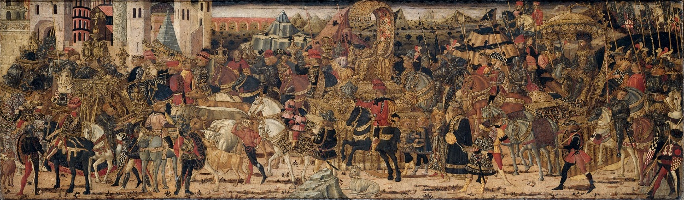
De triomftocht van Aemilius Paulus na de slag bij Pydna in -168, onbekende kunstenaar, Italië ca. 1450.

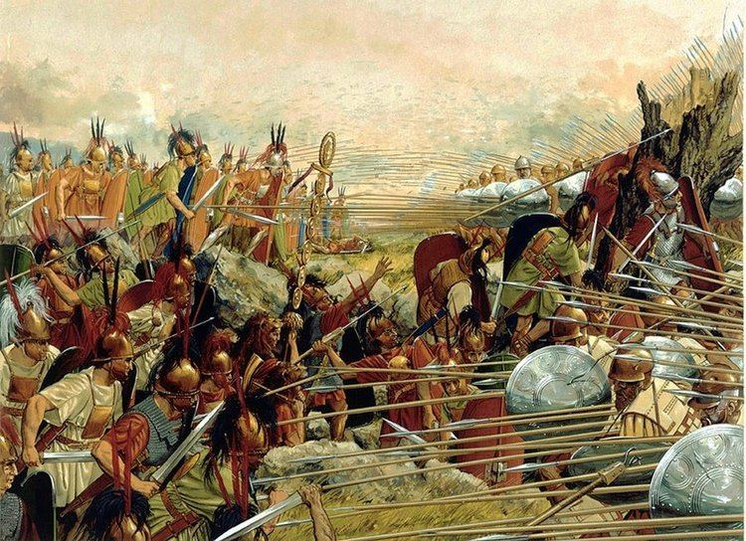
Slag bij Pydna: de star opgestelde Macedonische troepen met lange lansen tegenover de mobiele Romeinse legioenssoldaten.

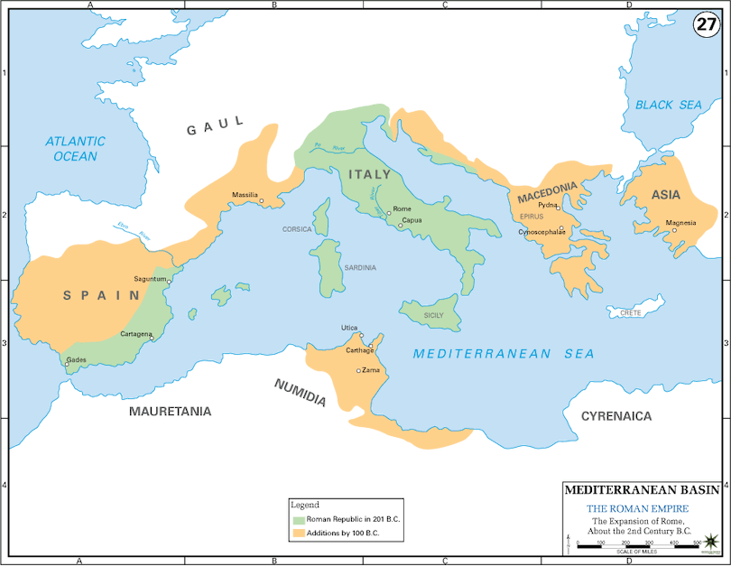
Het Romeinse machtsgebied toen Polybios zijn Historiai schreef. Buiten het imperium van de supermogendheid lagen alleen nog vazalstaten.

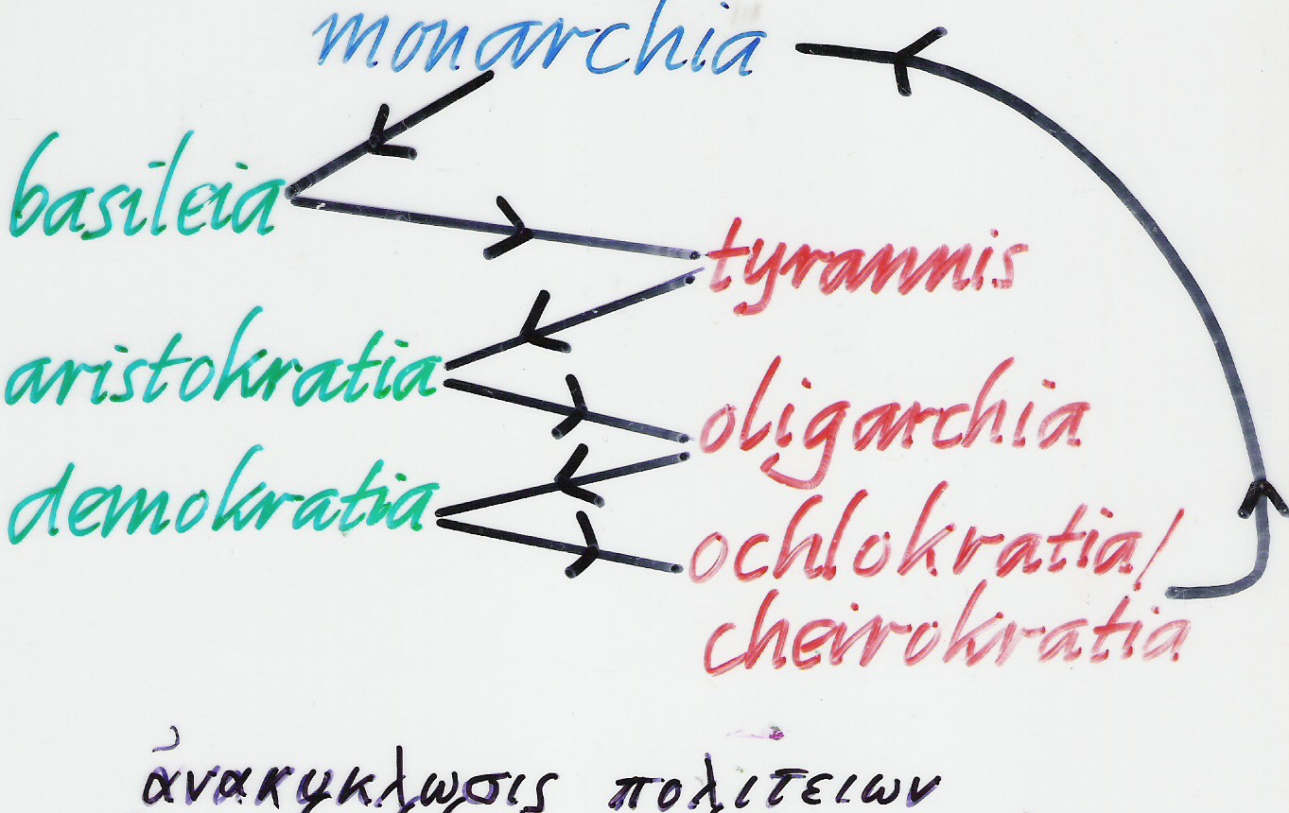
Polybios cyclus van staatsvormen (eigen schets)

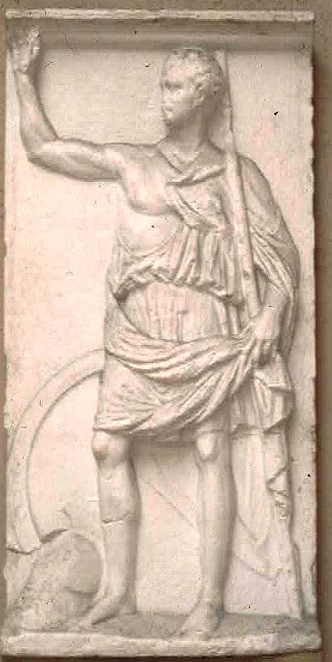
Erereliëf voor Polybios, gevonden in Kleitor, Arcadië. Na zijn terugkeer naar zijn vaderland bemiddelde Polybios als Rome harde eisen aan de onderworpen Grieken stelde. Daarvoor werd hij met dit monument geëerd.

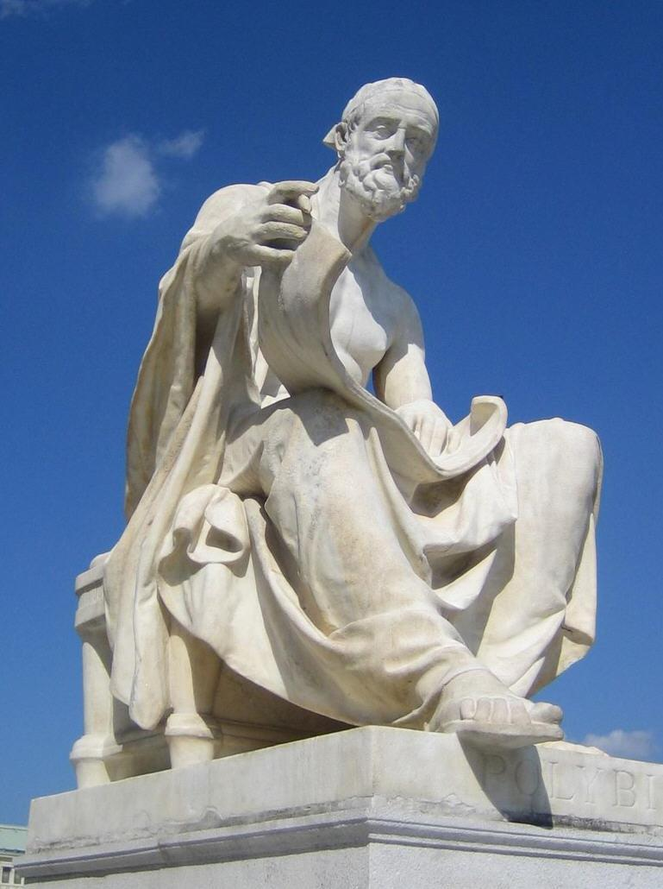
Polybios voor het parlementsgebouw, Wenen.

https://www.hs-augsburg.de/~harsch/Chronologia/Lspost05/Augustinus/aug_cd06.html#10
De vertaling is overgenomen uit: Polybios, Wereldgeschiedenis, 264-145 v.Chr. Vertaald en toegelicht door Wolter Kassies, Baskerville Serie, Deel I, Amsterdam: Athenaeum – Polak & Van Gennep, 2007, p. 521-522.

